# 

# 温氏食品集团股份有限公司

**招**

**标**

**文**

**件**

**（各招标单位根据实际情况修改部分内容）**

招标项目名称：曲靖市沾益区温氏畜牧有限公司猪苗及种猪运输招标

招标人：曲靖市沾益区温氏畜牧有限公司

招标组织单位：曲靖市沾益区温氏畜牧有限公司

招标编号：WSZYZMYS20240309

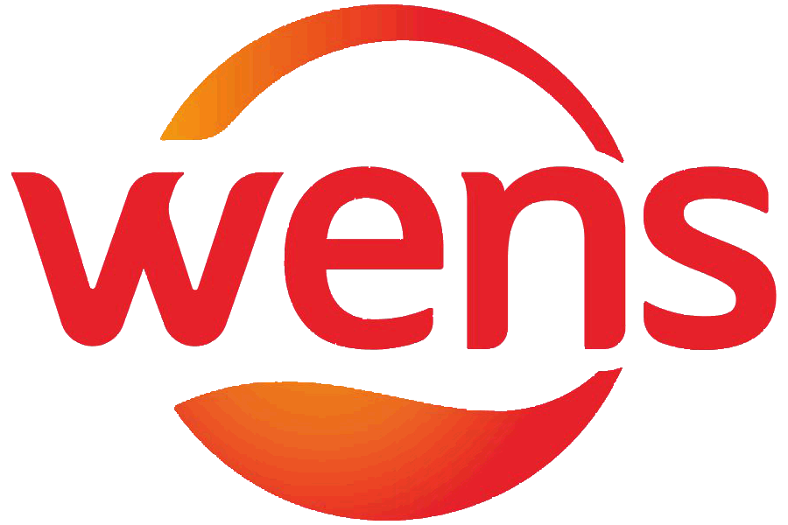**第一部分 投标项目说明**

**1.招标人简介**

曲靖市沾益区温氏畜牧有限公司，成立于2015年，是温氏集团在云南曲靖市投资的3家一体化养猪公司其中之一。总部和饲料厂坐落于云南省曲靖市沾益区沾益工业园区城西片区，占地45亩，饲料厂年产24.5万吨饲料；公司目前在曲靖市沾益区、马龙区两地有2个年度上市仔猪规模20万头的种猪场和1个年上市仔猪规模30万头的种猪场，年上市50万头肉猪。

**2.招标标的执行范围：**2024年4月~2025年6月

**3.标的情况介绍：**本次招标共设1个标的，详情见表：（根据实际情况调整）

|  |  |
| --- | --- |
| 单边距离（KM） | 车厢9.6米 |
| 100KM以下（含） | XX元/车 |
| 100KM-250KM（含） | 100KM中标价+超出100KM的距离*10元/KM |
| 250KM-500KM（含） | 12.87元/公里 |

**4.招标方式：网上**公开招标。

**5.参标流程：**

（1）意向参与投标的单位，请提供以下资料：投标报名表及投标承诺书、专用车辆登记证书复印件、行驶证，投标方要求为运输公司，递交营业执照复印件（加盖公章），法定代表人身份证复印件，银行开户许可证并签字、道路运输经营许可证（加盖公章）、投标人认为应补充的其他材料。将资料报送至 高海丽 处（邮箱：1341628192@qq.com）进行报名。

（2） 云南公司 运输小组对报名参与招标单位的资质进行评审。通过资质评审、复合投标的单位在规定时间内缴纳投标保证金，同时完成网上投标系统（https://bid.wens.com.cn）注册。

1. 云南公司 运输小组对审核合格的单位发放网上标书允许投标，投标单位在接收到邀标信息后，在规定时间内进入温氏股份网上招标系统填报价格和填写《投标承诺书》，签名盖章（手指模）后扫描上传完成投标。

5**、保证金缴纳：**

通过资质评审的投标人在收到我司回复函后，按照回复函要求于2024年3月21日18:00前将本次招标报名保证金 5 万元汇款至以下账号，保证金缴纳以转账形式提交，以招标人收到时间为准。**汇款方名称须与投标方名称一致**。汇款请在用途处注明：投标保证金，过时未汇款的视为放弃投标：

公司名称：曲靖市沾益区温氏畜牧有限公司

统一社会信用代码:91530328MA6K5RA94N

开户行：中国农业银行广东省云浮市新兴县支行

银行账户：44666101040012701

电话：15087496147（仅为财务咨询）

地址：云南省曲靖市沾益区沾益工业园区城西片区

**6、**开标时间及投标相关事项将在第二部分《投标须知》上说明，

招标具体标的情况及要求在本文底部。

## 第二部分 投标须知

|  |  |  |
| --- | --- | --- |
| 主要内容**（根据具体招标情况修订）** | | |
| 1 | 招标方式：网上公开招标 | |
| 2 | 招标时间 | ①投标报名文件收集截止时间：2024年3月21日  ②招标文件解答时间：2024年3月21日  ③资质评审结果通知时间：2024年3月21日(各投标单位须在该时间登录自身报名邮箱查收结果通知）  ④投标时间：2024年3月22日10:00-16:00  ⑤开标时间：2024年3月22日16:30  上述时间、地点如有变动，以招标人的通知为准。 |
| 3 | 投标答疑联系人: 高海丽 电话：15087496147 | |
| 4 | 投标人资质要求  （1）在中华人民共和国境内注册的具有运输许可资质的企业单位、  经济实体和个体工商户，自然人。且未列入温氏集团运输黑名单围；  保证确实拥有车辆的所有权或合法的使用权，并在国家规定的时间内负责办理有关车辆登记、年审、缴费、备案等有关法律、法规、规章及政策要求的手续；  投标人必须保证充足的运力（至少三辆9.6米恒温车），车辆配置数量需要满足招标人的运输需求；  投标人配置的运输车辆必须为专业猪只运输车辆，具备机房、空气过滤系统、空调系统、供暖系统、自动调温系统、监控系统、喷淋降温系统、尾部垂直液压升降系统、照明系统、饮水系统，并自费安装云南养猪公司指定的行车记录仪、车载GPS。  (5)自行增加  **所有承运车辆均须遵守招标人对应公司的防疫要求；** | |

**（一）保密责任**

投标人对招标文件和相关资料必须承担保密责任。未经招标人的书面同意，不得向任何第三方以任何方式泄露。如有违反，将承担一切法律责任和后果。

### （二）标的合同期限

本次招投标合同期限为2024年4月1日至2025年6月30日。

### （三）招标原则

招标人在按照公开、公平、公正和诚实信用的原则对投标人的投标进行综合评价，择优选取中标人。

### （四）招标人权利

1、招标人在合同协议书签署前的任何时候保留接受或不接受投标人投标文件的权利，并且无须对受影响的投标人承担任何责任。

2、招标人对投标人的报价及服务条件拥有最终选择权。

3、招标人对招标文件拥有最终解释权。

### （五）投标

本招标文件是本次招标的基础性文件，也是最终签署运输合同的重要组成部分，投标人必须基于投标文件内容提供投标报价及编制投标文件。

### （六）投标保证金

1.投标人应按前附表要求足额、及时提交投标保证金。

2.对于未能按要求提交投标保证金的投标文件，招标人应视为不响应招标文件而予以拒绝；

3.未中标人的投标保证金，在开标日期后十五个工作日内进行退还处理。

4.中标人的投标保证金，在正式签订合同后转为合同保证金的一部分。

5.如有下列情形之一的，将不予以退还投标保证金：

中标人未能在招标人规定的时间内与招标人签署运输合同或中标后弃标；

1. 投标人在投标截止日期后单方擅自对投标文件做实质性修改。
2. 未经招标人书面同意，投标人擅自透露招标文件内容。

### （七）投标文件的编制

1.投标人必须严格按照招标文件规定的内容在网上招标平台报价。

2.网上招标平台中的报价为含税价格，投标价不得超过最高限价，超出限价的作无效标处理。中标人结算运费时须提供正规运输发票。

3.未签订《投标承诺书》，投标视为无效，《投标承诺书》需盖章扫描上传至招投标平台。

### （八）开标

1.按照开标时间计划，招标人将组织线下会议对本次招标活动进行现场开标，按《投标须知》规定已经拒绝的投标文件不在此列。

2.招标人的工作人员与监督人员当场对开标会议进行全程监督， 如投标文件未符合招标文件中规定的要求，则视为废标；

3.发生下列情况之一者，视为无效投标：

1. 投标承诺书未按规定加盖公章和签字。
2. 投标文件未按规定格式、内容填写或投标文件内容与招标文件有严重背离。
3. 未按规定及时足额交纳投标保证金的。

其他不符合招标文件要求的投标。

### （九）评标

**1.评标过程的纪律**

（1）从投标截止日期至授予运输合同时止，有关投标文件的审查、答疑、澄清、评价、谈判以及有关授予合同的意向等一切情况，不得透露给投标人或与上述工作无关的任何单位和个人。

（2）严禁投标人在投标过程中采用任何手段进行串标、贿赂和其他被视为违反招、投标纪律的行为，如经发现均取消其投标资格。

（3）在投标过程中的审查、答疑、评价和比较，以及授予合同的过程中，投标人对招标人和招标人成员直接或间接施加影响的任何干扰行为，都将导致取消投标资格。投标人违反招、投标纪律，其投标将被废除。

### 2.评标因素

评标因素包括但不限于运输合同条款的接受程度、抗风险能力、投标价格、服务承诺、损耗管理、运输车辆匹配程度及其他优惠条件等。

### （十）中标

1.招标人根据各投标人的投标文件及综合评标最终结果，确定中标人。

2.投标单位自有车辆必须满足我方所需的数量，严禁将运输业务委托或转包给第三方。在合同执行过程中车辆需求数量会随公司经营而变动，投标方在合同执行期间须根据变动配置充足运力保证招标方正常运输。

3.招标人将以招标系统发送短信的形式通知开标情况，具体中标情况以招标系统显示或电话通知为准。

4.中标承运商须在合同开始执行前五天派车辆和人员到相应分公司对接车辆验车、洗消和合同交接等相关事宜。

### （十一）最终合同的签署

1.中标方收到《中标通知书》后，按《中标通知书》中规定的时间、方式与招标方签订运输合同，运输合同要求投标方、合同签订方、发票开具方和收款方四者一致；

2.如中标方签定合同后违约，招标方组织重新招标。

3.如本文件中所述内容存在与《运输合同》中相关内容有出入，则以《运输合同》所述内容为准。

4.如果中标人不按上述规定执行，中标后未及时签订合同或放弃中标，招标人有权撤销授标，取消其中标人资格并没收其投标保证 金。招标人将在中标候选人中重新选定中标人。

### （十二）招标具体标的情况及要求

本次招标只有1个标段，仅对车厢长9.6米，里程<100KM进行投标(投标报价可精确到小数点两位数），中标者同时无条件获得不同车型各运输区间的承运权。

|  |  |
| --- | --- |
| 单边距离（KM） | 车厢9.6米 |
| 100KM以下（含） | XX元/车 |
| 100KM-250KM（含） | 100KM中标价+超出100KM的距离*10元/KM |
| 250KM-500KM（含） | 12.87元/公里 |

注：1.投标报价**X**超出价格上限为无效标，作废标处理.

2.国家油费涨跌与运费的关系；以云南省发展和改革委员会官网发布的VI标准0＃柴油价格为准（曲靖市），油价每累计上升或下降达到6％时，运输价格相应的上调或下调，调整幅度按照油价变化幅度的1／4进行调整。首次运价调整按投标时的油价7.66元／升为基准，下次运价调整按上次达到调整时的油价为基准，以此类推。

3.报价需要考虑查超载的风险，若中标单位在承运过程中出现违法违规造成处罚或交通意外的，由中标单位负责；签订合同后不会由于超载问题调价。

4.该价格包含车辆折旧、车辆保险、货物保险、驾驶员薪资、车辆GPS定位、燃油费、空车/重车路桥费、税费、车辆维修保养费、车辆初步清洗费等为保证车辆正常运输所需的所有费用。

5.空车费用：车辆洗消烘干点→猪只装运点无空车费用。

6.车辆洗消烘干：车辆清洗、消毒、烘干、采样、检测由甲方提供，车辆初步清洗由乙方自行负责。

7.结算里程数：猪只起运点→卸货终点重车距离。总的结算明细项目包括以上1-6项。